## **1. Цель работы**

## Экспериментальная проверка метода наложения, принципа взаимосвязи, построение потенциальной диаграммы.

## **2. Расчёт домашнего задания**

## Исходные данные варианта представлены в таблице 1.

Таблица 1 – Исходные данные

|  |  |  |  |  |  |  |  |  |  |
| --- | --- | --- | --- | --- | --- | --- | --- | --- | --- |
| № варианта |  |  |  |  |  |  |  |  | Схемный нуль |
| В | В | кОм | кОм | кОм | кОм | кОм | кОм |
| 2 | 30 | 15 | 3,90 | 0,82 | 2,40 | 4,70 | 1,50 | 0,62 | б |

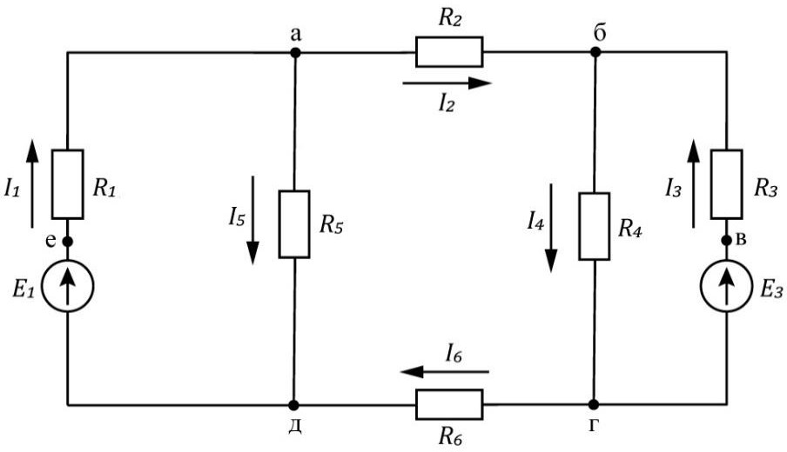

Рисунок 1 – Схема электрической цепи

Рассчитаем частичные токи создаваемые источником в схеме рисунка 2.

Рисунок 2 – Схема электрической цепи для расчета частичных токов, создаваемых источником E1

Параллельно включенные сопротивления и (см. рис. 2), заменяем эквивалентным сопротивлением (см. рис. 3).

Получаем

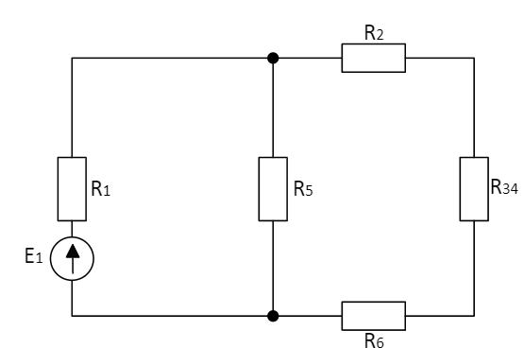

Рисунок 3

Последовательно включенные сопротивления , и (см. рис. 3), заменяем эквивалентным сопротивлением (см. рис. 4).

Получаем

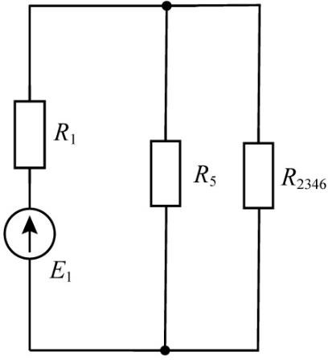

Рисунок 4

Параллельно включенные сопротивления и (см. рис. 4), заменяем эквивалентным сопротивлением (см. рис. 5).

Получаем

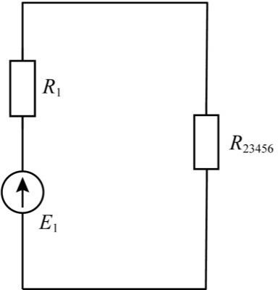

Рисунок 5

В полученной одноконтурной схеме (см. рис. 5) определяем её эквивалентное сопротивление

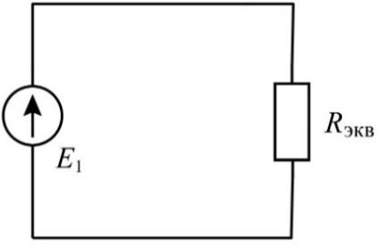

Рисунок 6

Определяем частичный ток по закону Ома в схеме представленной на рисунке 6.

Получаем

По «правилу плеч» определяем частичный ток в схеме представленной на рисунке 4.

Получаем

По первому закону Кирхгофа определяем частичные токи и в схеме представленной на рисунке 3.

Получаем

По «правилу плеч» определяем частичный ток в схеме представленной на рисунке 2.

Получаем

По первому закону Кирхгофа определяем частичный ток в схеме представленной на рисунке 2.

Рассчитаем частичные токи создаваемые источником в схеме рисунка 2.1.

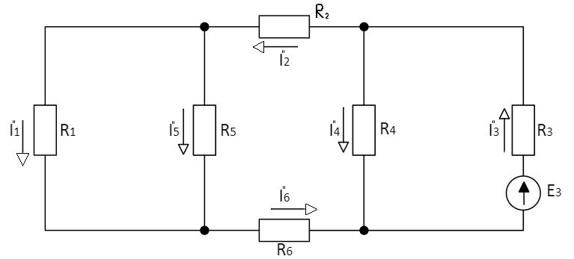Рисунок 2.1 – Схема электрической цепи для расчета частичных токов, создаваемых источником

Параллельно включенные сопротивления и (см. рис. 2.1), заменяем эквивалентным сопротивлением (см. рис. 3.1).

Получаем

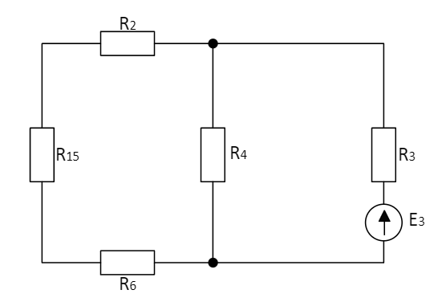

Рисунок 3.1.

Последовательно включенные сопротивления , и (см. рис. 3.1), заменяем эквивалентным сопротивлением (см. рис. 4.1).

Получаем

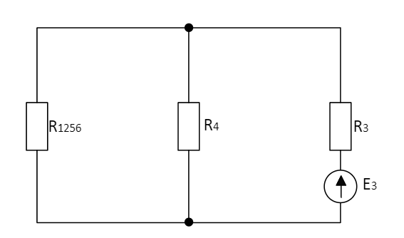

Рисунок 4.1

Параллельно включенные сопротивления и (см. рис. 4.1), заменяем эквивалентным сопротивлением (см. рис. 5.1).

Получаем

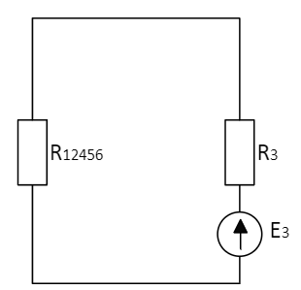

Рисунок 5.1

В полученной одноконтурной схеме (см. рис. 5.1) определяем её эквивалентное сопротивление

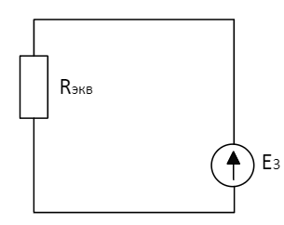

Рисунок 6.1

Определяем частичный ток по закону Ома в схеме представленной на рисунке 6.1.

Получаем

По «правилу плеч» определяем частичный ток в схеме представленной на рисунке 4.1.

Получаем

По первому закону Кирхгофа определяем частичные токи и в схеме представленной на рисунке 3.1.

Получаем

По «правилу плеч» определяем частичный ток в схеме представленной на рисунке 2.1.

Получаем

По первому закону Кирхгофа определяем частичный ток в схеме представленной на рисунке 2.1.

Токи в исходной схеме (рис. 1) определяем как алгебраическую сумму частичных токов, создаваемых каждым из источников в отдельности.

Получаем

|  |  |  |  |  |  |  |  |  |
| --- | --- | --- | --- | --- | --- | --- | --- | --- |
| Данные | ЭДС источников | | Токи в ветвях | | | | | |
| ,В | ,В | ,мА | ,мА | ,мА | ,мА | ,мА | ,мА |
| Расчетные | 30 | 0 | 6,00 | 2,00 | 1,32 | 0,69 | 4,00 | 2,00 |
| 0 | 15 | 0,67 | 2,41 | 3,71 | 1,30 | 1,74 | 2,42 |
| 30 | 15 | 5,33 | -0,41 | -2,39 | 1,99 | 5,74 | -0,42 |
| Экспериментальные | 31 | 0 | 6,1 | 2,07 | 1,2 | 0,70 | 4,21 | 2,07 |
| 0 | 15,5 | 0,8 | -2,48 | 3,9 | 1,32 | 1,79 | 2,42 |
| 15,5 | 31 | 5,3 | 4,55 | -2,7 | 2,02 | 6,00 | -0,35 |

Суммарное сопротивление контура:

Построение потенциальной диаграммы

|  |  |  |  |  |  |  |  |
| --- | --- | --- | --- | --- | --- | --- | --- |
| Точка | б | в | г | д | е | а | б |
| Потенциал, В | 0 | 5,75 | -9,25 | -9,49 | 21,51 | 0,73 | 0 |
| Сопротивление, кОм | 0 | 2,4 | 2,4 | 3,02 | 3,02 | 6,92 | 7,74 |

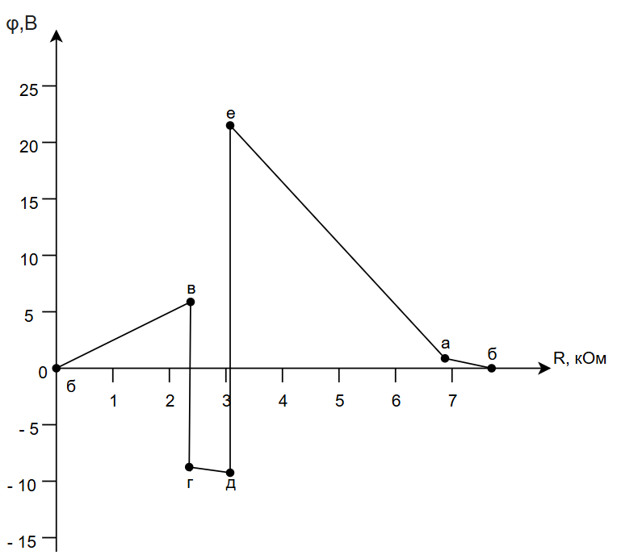

## Вывод

В процессе подготовки и выполнения лабораторной работы рассчитали токи в цепи с двумя источниками методом наложения. Этот метод рационально использовать для относительно несложных цепей, преобразования сопротивлений в которых просты. Проверили расчёты экспериментально. Теоретически рассчитали входные и взаимные проводимости, подтвердили принцип взаимности. По экспериментальным данным построили потенциальную диаграмму для внешнего контура рассматриваемой электрической цепи.